Урок 2. Как устроен компьютер.

Компьютер – это ____________________________________________________________________
___________________________________________________________________________________
___________________________________________________________________________________
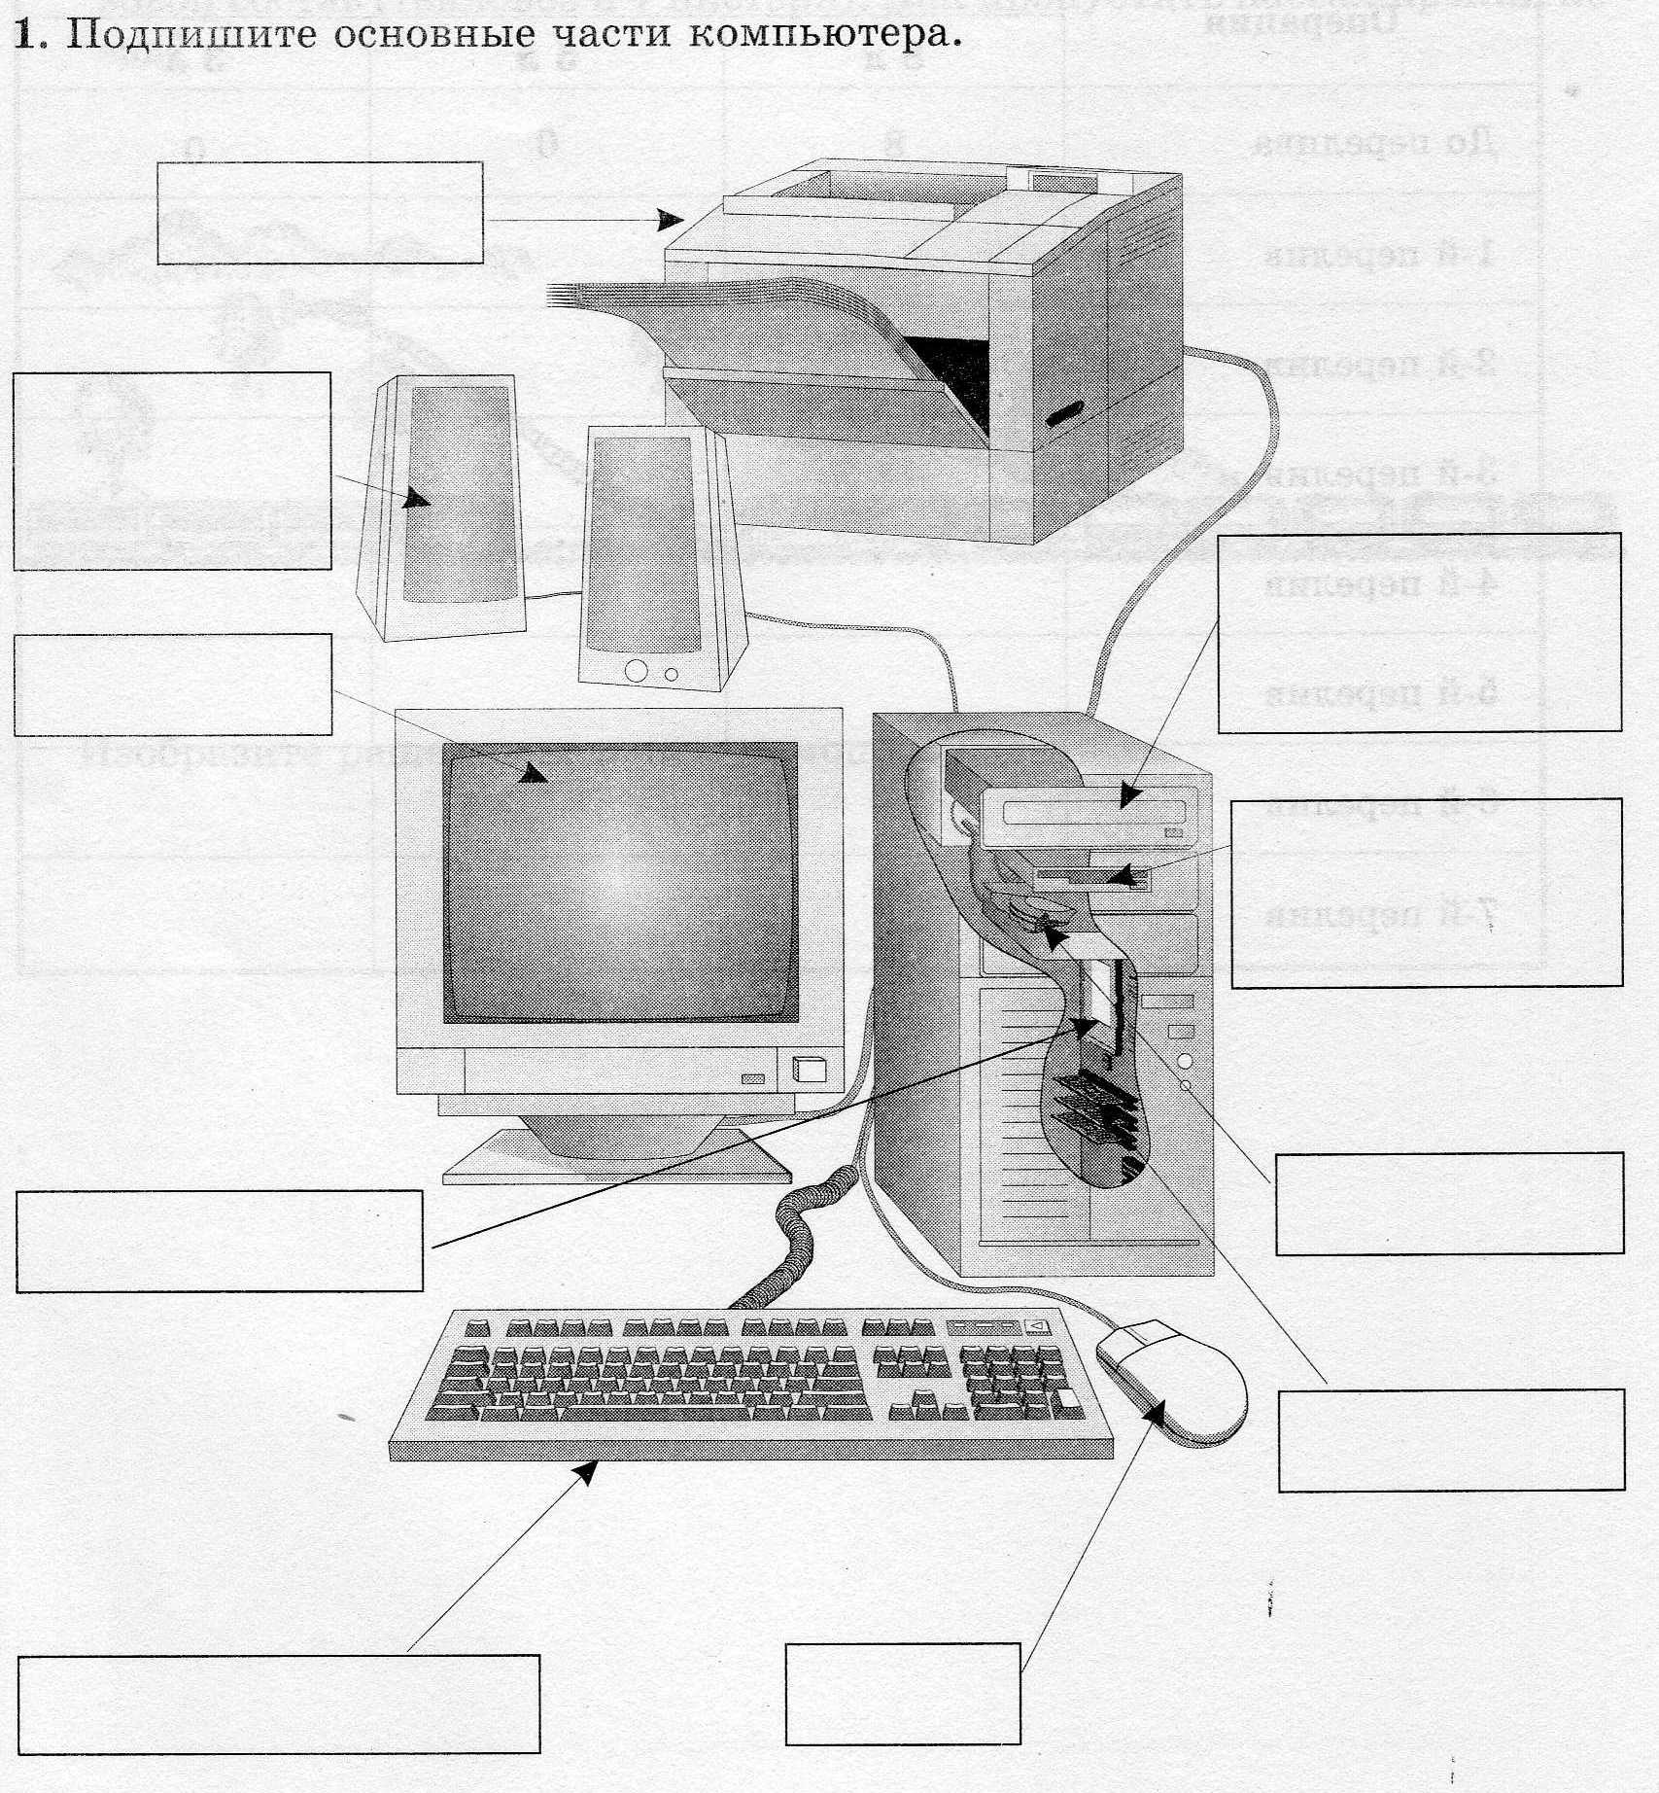
Системный блок - ___________________________________________________________________
Процессор - ________________________________________________________________________
Материнская плата - _________________________________________________________________

Память компьютера

Устройства ввода и вывода информации
Ввод информации  (от человека – машине) | Вывод информации  (от машины – человеку)
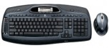 | 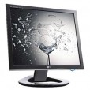
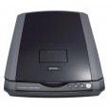 | 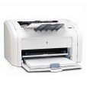
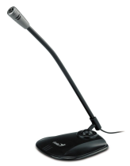 | 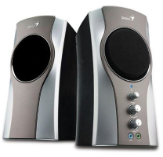
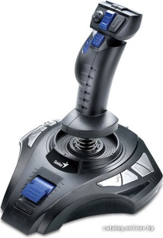 | 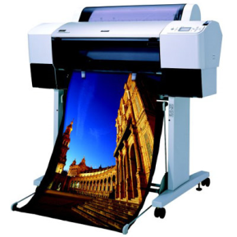
Впиши названия устройств в таблицу: клавиатура, монитор, мышь, колонки, сканер, принтер, микрофон, плоттер.
Задание: каждому термину, указанному в левой колонке, поставьте в соответствие его описание, приведённое в правой колонке.
